Witam serdecznie uczestników koła bajkoterapii !

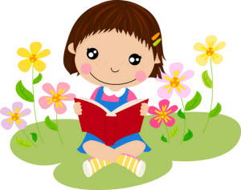

zapraszam do przeczytania opowiadania Bolesława Gargola pt. „Bajka o skrzacie, sowie i zajączku”.

Cel: zdobywanie wiedzy na temat tolerancji w świecie zwierząt i ludzi . Budowanie poczucia własnej wartości poprzez rozumienie potrzeb innych.

Bajka o skrzacie, sowie i zajączku
Autor: Bolesław Gargol
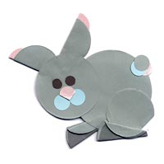Zając – autor Justyna Sowa.
Zobacz diagram
Pewnego razu był sobie skrzat. Mieszkał on pośrodku lasu w norce, którą kiedyś zajmował borsuk. Ale jak to bywa, borsuk przeniósł się do większego mieszkania i to stare przekazał skrzatowi. Skrzat przyjaźnił się z zajączkiem, któremu zazdrościł tego, że umie tak szybko i wysoko skakać.
– „To jeszcze nic – powiedział pewnego dnia zajączek – ja zazdroszczę sowie, która widzi w nocy i może latać nad koronami drzew”.
– Musisz mnie poznać z sową – odparł skrzat.
– To raczej niemożliwe, bo w dzień sowa śpi i nie lubi jak się jej przeszkadza.
– A w nocy?
– Tak, w nocy możesz ją poznać, ale mnie nie namawiaj żebym ci w tym towarzyszył, bo w nocy to ja śpię i też nie lubię jak mi się przeszkadza.
– A jak ją poznam, skoro w nocy jest ciemno?
– Masz szczęście, bo dzisiejszej nocy jest pełnia księżyca i będziesz mógł zobaczyć sowę latającą wśród drzew, a wtedy wystarczy zawołać: „sowo, sowo!” i ona przyleci.
Tego wieczora skrzat nie kładł się spać jak zwykle, ale usiadł przed kominkiem i czekał aż w lesie całkiem się ściemni. Kiedy wybiła jedenasta, skrzat wyszedł ze swojego mieszkanka i oto co zobaczył: cały las spowijała jakby delikatna mleczna mgła – to światło księżyca przebijało się przez konary drzew i docierało aż na dno lasu. „nigdy czegoś takiego nie widziałem!” – pomyślał skrzat i popatrzył w górę.
A w górze już była sowa, która prawie bezszelestnie przemykała między konarami drzew.
– Sowo, sowo! – zawołał skrzat.
– Uhu, uhu! Kto mnie woła? – odpowiedziała sowa.
– Nie znasz mnie, jestem skrzat.
Sowa – autor Justyna Sowa.
Zobacz diagram
Sowa sfrunęła na dół i usiadła obok skrzata przyglądając mu się z zaciekawieniem.
– Nigdy kogoś takiego nie widziałam – powiedziała.
– To dlatego, że ja śpię w nocy, a ty w dzień i nigdy nie mogliśmy się spotkać.
– Tak, masz dziwne obyczaje. To niemądre spać w nocy, kiedy jest najwięcej myszy i norników, które są takie smaczne…
– To ty jesz myszy?!
– Tak, dla sowy nie ma nic lepszego na przekąskę.
– Wiesz, znam zająca, który by powiedział, że to ty masz dziwne obyczaje, bo śpisz w dzień, kiedy jest najjaśniej i trawa jest najbardziej soczysta.
– To zające jedzą trawę?
– Tak, zajączek powiedziałby, że trawa jest najsmaczniejsza.
– My sowy słyniemy z mądrości, ale to co jest mądre dla nas nie musi być mądre dla innych i to co jest dobre dla nas nie musi być dobre dla innych… Jest takie trudne słowo: tolerancja.
– Słucham?
– Tolerancja to słowo, które oznacza, że w naszym lesie mieszkają różne zwierzęta, które mają różne pory snu, różne pożywienie, jednym słowem są różne i inne.
– Jak ty i zając?
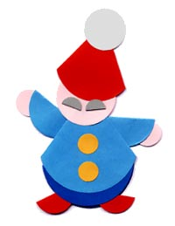Skrzat – autor Justyna Sowa.
Zobacz diagram
– Na przykład. I wiesz, las jest domem nas wszystkich i choć różnimy się tak bardzo od siebie, to każdy z nas ma prawo tu być i żyć według praw własnej natury. Słyszałam, że za lasem mieszkają ludzie, ale oni utworzyli sobie własne prawa i ciągle się kłócą o to, czyje jest lepsze.
– To ci ludzie chyba się nie lubią nawzajem?
– Tak, choć są tak bardzo podobni do siebie jak skrzat do skrzata i zając do zająca, to zdarza im się nawet toczyć wojny
– Wojny?
– Tak, wojna jest wtedy, gdy jedna grupa ludzi napada na drugą, żeby im coś odebrać i mieć nad nimi władzę.
– To niemądre, mój kolega ma może i większe i ładniejsze mieszkanie niż moja norka po borsuku, ale nie zazdroszczę mu wcale bo mogę go odwiedzać kiedy zechcę i czuć się jak u siebie, a i on cieszy się że może mnie gościć.
– Uhu! Ludzie mogliby się tak wiele od nas nauczyć… A czy wiesz, że ludzie przychodzą czasem do lasu i ścinają drzewa, z których robią papier?
– Papier?
– Tak, to takie cienkie jak liść prostokąty, kwadraty a nawet koła, na których ludzie piszą, a nawet składają z nich różne rzeczy – zwierzęta, kwiaty, drzewa…
– Nas też?
– Tak.
– Muszę to opowiedzieć zajączkowi, na pewno mu się to spodoba. Tymczasem muszę Cię pożegnać, bo ogromnie chce mi się spać…
– Dobrej nocy skrzacie, dla mnie to dopiero początek czuwania!
I sowa wzbiła się w powietrze, by znów żeglować między drzewami. Skrzat postał chwilkę i wrócił uradowany do swojego mieszkania, gdzie położył się spać. Spał długo, bo dopiero o jedenastej obudziło go pukanie zajączka. Skrzat ubrał się i wyszedł na zewnątrz
– Dzień dobry zajączku!
– Dzień dobry, czy poznałeś sowę?
– Tak, to bardzo mądry ptak…
Zadanie 1. Odpowiedz na pytania:
- Kto jest bohaterem bajki?
- Gdzie mieszkał skrzat?
- Kto był przyjacielem skrzata?
- Dlaczego skrzat zazdrościł zajączkowi?
- Dlaczego zajączek chciał być taki jak sowa?
- Jakie zwyczaje miała sowa?
- Jak skrzat poznał sowę?
- Co skrzat dowiedział się od sowy co oznacza słowo tolerancja i na czym polega?
- Czy skrzat był zadowolony ze spotkania z sową?

Zadanie 2. Wykonaj z rodzeństwem i rodzicami zajączka i zwierzątka z bajeczki z kółeczek origami

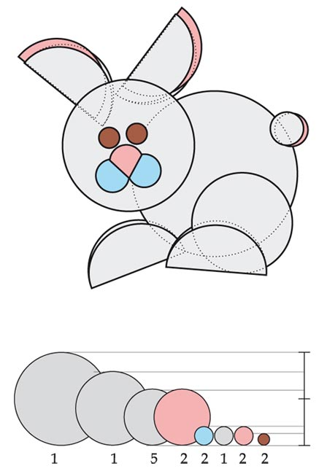

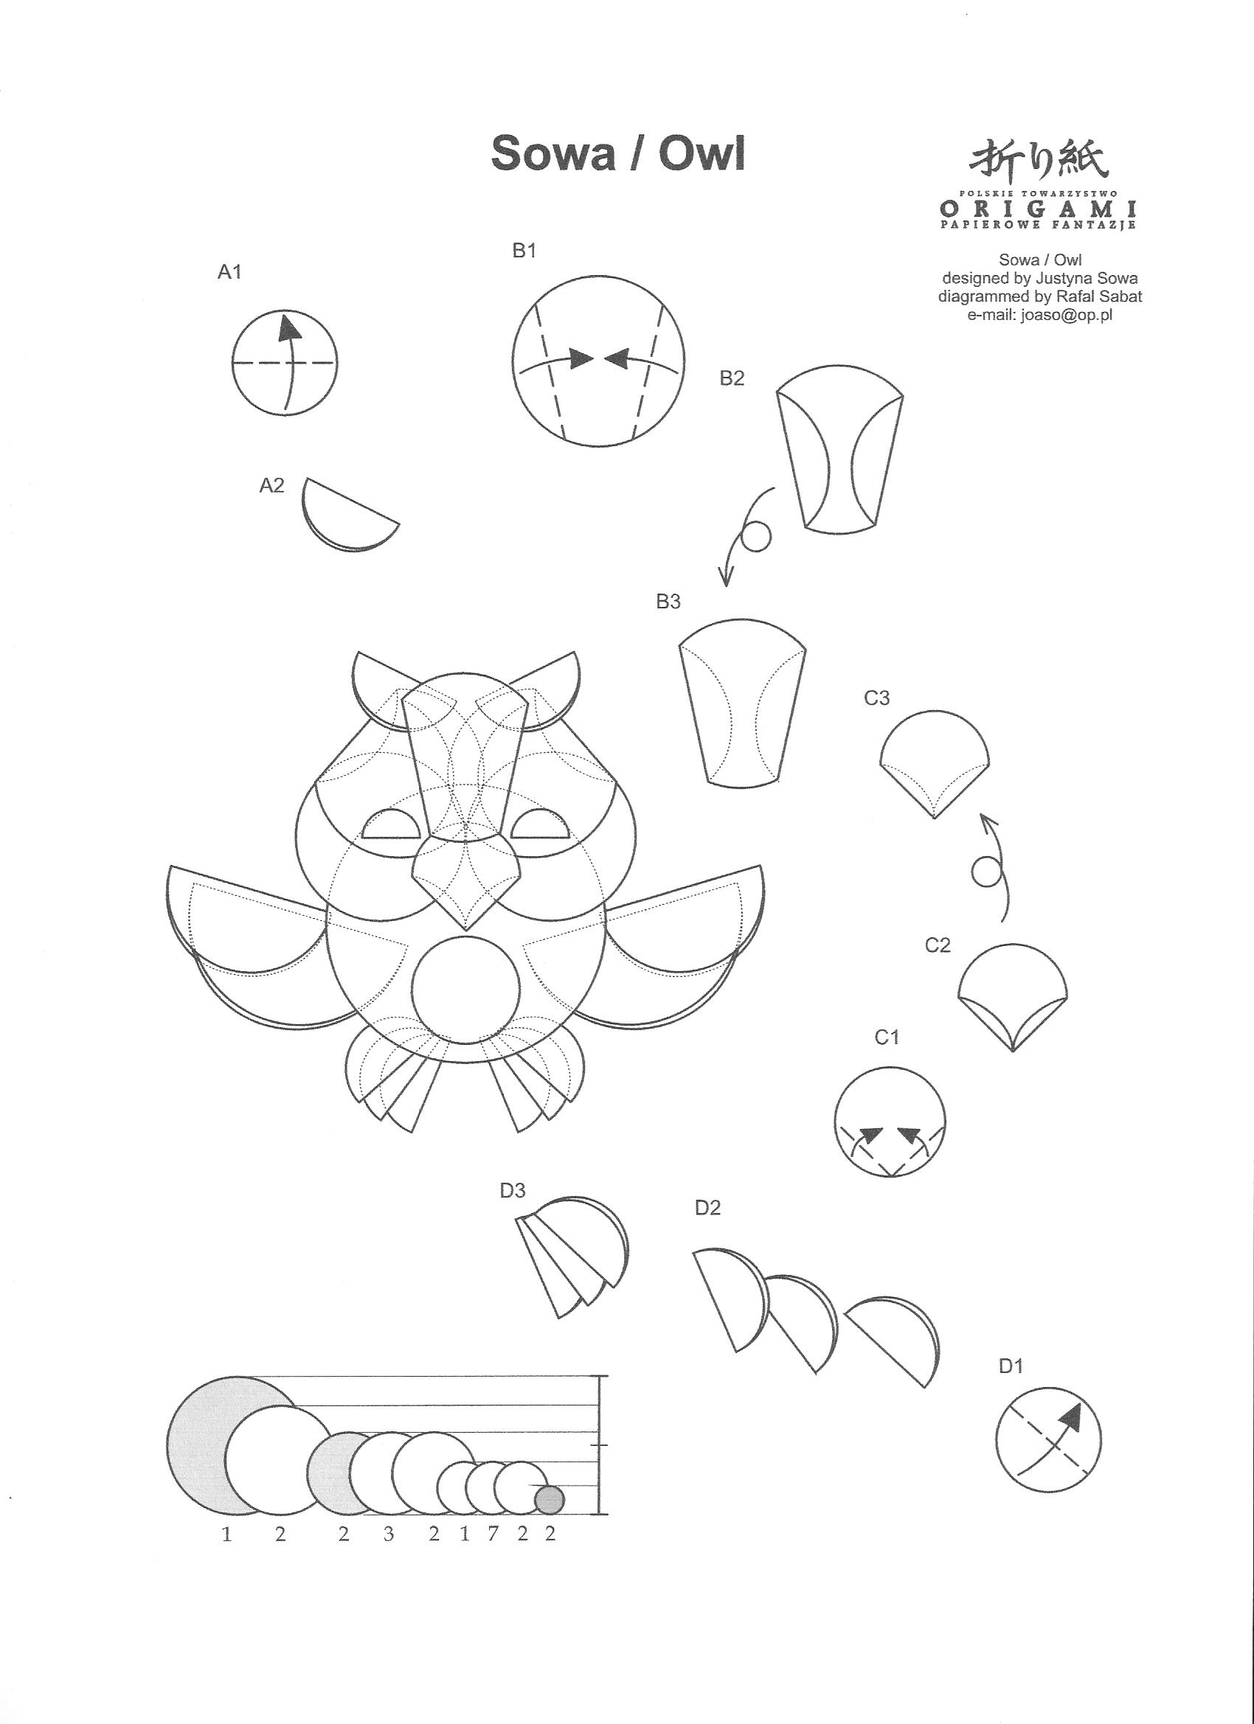

Zadanie 3. Przygotowane zwierzątka wykorzystaj do zrobienia teatrzyku i zaproś swoją rodzinę na przedstawienie.

Życzę miłej zabawy i pozdrawiam - pani Małgosia

